De Russische literatuur van de 19de eeuw is op de eerste plaats bekend door de grote romans van o.a. Tolstoj en Dostojevski. Ook Poesjkin en Lermontov zijn door hun proza bekend maar waren ook dichters.
Als eerste gedicht van dit jaar op deze site is gekozen voor een gedicht van Tjoettsjev(1803-1873) .
Hij schreef vooral kortere gedichten terwijl in die tijd ook de langere epische poëzie in zwang was. Deze zijn geschreven in een stijl en thematiek die in Europa in trek was, de romantiek vierde hoogtij. De Russische poëzie uit die tijd, dus ook die van Tjoettsjev zijn daarvan een prominent onderdeel. Hij vertaalde Franse en Duitse gedichten in het Russisch.
Het hier gepubliceerde gedicht is zijn bekendste. Vele jaren geleden maakte ik kennis ermee en maakte voor mijzelf de hieronder bijgevoegde vertaling.
Het beschrijft Rusland en de Russische ziel op een kernachtige wijze.
Het werd geschreven in 1866 zoals onder de Russische tekst vermeld (28 november) en in 1868 gebundeld in “Stichotvorenija”(=“Gedichten”).
Hier is tekst uit de moderne uitgave in de serie Bibliotjeka Poèta(Bibliotheek van de Dichter) 1987.

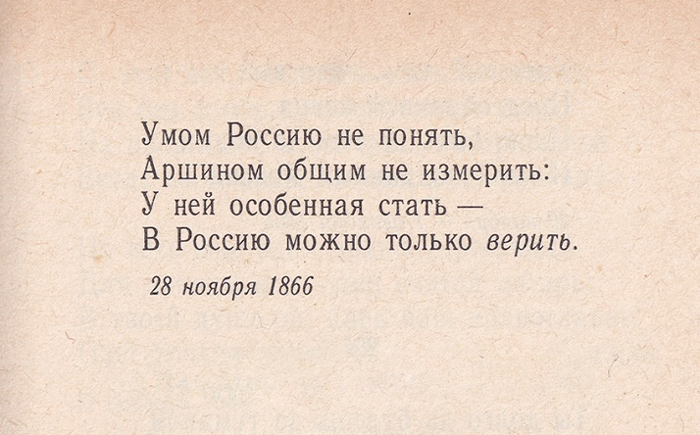

VERTALING

Niet te vatten met ‘t verstand
Gewone maat gaat het te boven:
Bijzonder wezen is het, Rusland-
Je kunt alleen maar erin geloven.

TRANSCRIPTIE

Oemóm Rass’jijoe nje panjátj,
Arsjýnam óbsjtsjym nje izmjéritj
Oe njej asóbjinnaja statj-
V Rass’jijoe mózjna tóljka vjérjitj.

Met Fet wordt hij beschouwd als de belangrijkste dichter naast de al genoemde P en L

